V3 – Extraktion von Erdnussöl
In diesem Versuch wird mittels einer Kalt-Extraktion Erdnussöl gewonnen. Dazu werden Erdnüsse mit einem Lösungsmittel zerrieben, anschließend verdampft das verwendete Lösungsmittel Aceton und es bleibt das Erdnussöl zurück.
Die SuS sollten bereits Kenntnisse über Stoffgemische haben.

Gefahrenstoffe
Aceton |  |  | H: 225-319-336 |  |  | P: 210-233-305+351+338
 |  |  |  | 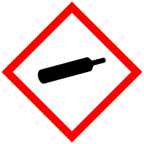

Materialien: Mörser mit Pistill, Erdnüsse, 50 mL Becherglas
Chemikalien: Aceton
Durchführung: Eine Handvoll Erdnüsse werden mit dem gleichen Volumen Aceton mit einem Mörser zerrieben. Das freiwerdende Öl wird abgegossen und mit dem noch enthaltenen Aceton in den Abzug gestellt bis es nach wenigen Minuten verdampft ist.
Beobachtung: Nach dem Zerreiben entsteht ein Brei. Nach dem Abschöpfen des Acetons sind zwei Phasen im Becherglas zu erkennen.
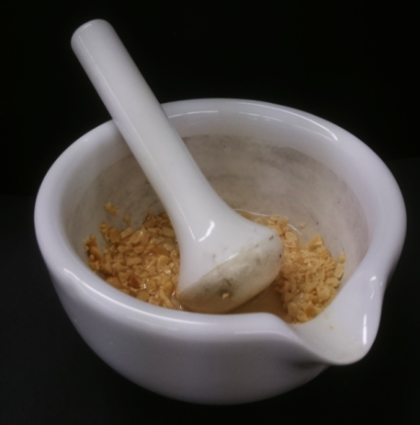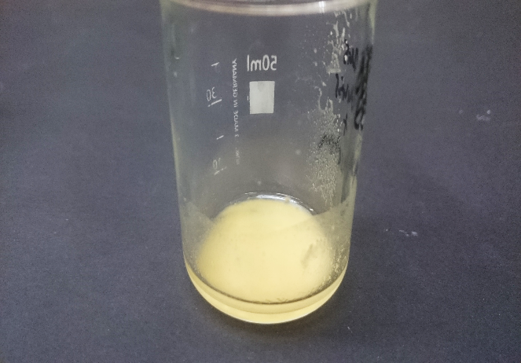
Abbildung 3 - Links: Zermörserte Erdnüsse mit etwas Aceton. Rechts: Abgeschöpftes Erdnussöl mit etwas Aceton.
Deutung: Nüsse enthalten sehr viel Öl. Dieses wird durch das Lösungsmittel Aceton herausgelöst, da sich das Öl in lipophilen Lösungsmitteln löst. Lipophile Lösungsmittel sind „fettliebend“, das bedeutet, dass sie sich gut in Fetten und Ölen lösen oder ihrerseits Fette und Öle gut lösen kann. Im Luftzug des Abzugs verdampft Acetons schnell und es bleibt das Öl zurück.
Entsorgung: Die zerriebenen Erdnüsse können in dem Haushaltsmüll entsorgt werden.
Literatur: Prof. R. Blume, Chemie für Gymnasien, Organische Chemie Themenheft 1, Cornelsen Verlag, Berlin 1994, 4.

Anmerkungen: Der Versuch kann im Unterricht auch mit Heptan als Lösungsmittel durchgeführt werden. Heptan hat eine Tätigkeitsbeschränkung bis zur 4. Jahrgangsstufe. Allerdings sollte das Heptan dann im Abzug in einem Wasserbad abgedampft werden. Dies dauert allerdings länger als mit Aceton.

Unterrichtsanschlüsse: Der Versuch eignet sich sehr gut um das Verfahren einer Extraktion zu verdeutlichen. Im Anschluss sollte aber geklärt werden, dass auch wirklich Öl extrahiert wurde und nicht die Vorstellung von „zerkleinerten“ Nüssen entsteht. Dies lässt sich beispielsweise durch eine Fettfleckprobe überprüfen.

